

3/5 KATI

1,50 KATI

0,07 KATI

1.210 TL/m2

1.270 TL/m2

1.270 TL/m2

2.010 TL/m2

1.210 TL/m2

1.270 TL/m2

2.010 TL/m2

1.210 TL/m2

1.270 TL/m2

2.010 TL/m2

**BELGE**

**HARÇLAR**

-EK-7





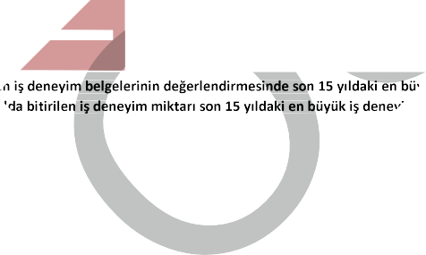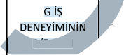

3-B GRUP

2 KATI

**130.426.374 TL**

SINIRSIZ

**SINIRSIZ**

4-A GRUP

6.600 TL

3-B GRUP

1,40 KATI

**91.298.463 TL**

1 KATI

**91.298.463 TL**

2.500 TL

5.000 TL

**45. 22 m2**

**53. 95 m2**

1 KATI

**65.213.189 TL**

1 KATI

**65.213.189 TL**

4-A GRUP

**51. 49 m2**

2.500 TL

3.750 TL

5-A GRUP **3 .444 m2**

**35.930 m2**

0,67 KATI

**43.475.460 TL**

1 KATI

2.500 TL

2.750 TL

2.010 TL/m2

1.210 TL/m2

1.270 TL/m2

2.010 TL/m2

1.210 TL/m2

1.270 TL/m2

2.010 TL/m2

**34.233 m2**

**21.630 m2**

**17.965 m2**

**17.116 m2 10.815 m2 10.779 m2**

**10.270 m2**

**6.489 m2**

2.500 TL

1.900 TL

0,10 KATI

**6.521.319 TL**

2 KATI

**13.042.638 TL**

5-A GRUP

3-B GRUP

4-A GRUP

5-A GRUP

2.500 TL

1.200 TL

3-B GRUP

1.210 TL/m2

**5.659 m2**

**6.8 7.385 TL**

4-A GRUP

1.270 TL/m2

**5.392 m2**

2.500 TL

830 TL

5-A GRUP 2.010 TL/m2 **3.407 m2**

1.100 TL

**1.363 m2**

2.010 TL/m2

5-A GRUP

3/5 KAT

275 TL

2.500 TL

**2.157 m2**

1.270 TL/m2

4-A GRUP

**2.738.954 TL**

**GE**

**2.264 m2**

1.210 TL/m2

3-B GRUP

65.213.194 TL

**H**

8

3.300 TL

**4.564.924 TL**

65.213.193 TL

**G**

7

5.000 TL

65.213.192 TL

**F**

6

4-A GRUP

7.500 TL

3-B GRUP

1 KATI

**21.737.730 TL**

0,33 KATI

65.213.191 TL

**E**

5

5-A GRUP

4-A GRUP

11.200 TL

3-B GRUP

65.213.190 TL

**D**

4

15.000 TL

3-B GRUP

65.213.189 TL

**C**

3

5 A GRUP

**71.889 m2**

4-A GRUP

20.000 TL

**75.453 m2**

65.213.188 TL

**B**

2

**SINIRSIZ**

5-A GRUP

**SINIRSIZ**

26.500 TL

**SINIRSIZ**

65.213.187 TL

**A**

1

**GRUBA GÖRE**

**M2' LER**

**2019**

**TUTARI**

**TUTARI ORANI**

**ORANI**

**GRUP**

**SIRA NO**

GEREKMEZ

1,5

**21.737.7 0 TL**

1.270 TL/m2

**43.475.460 TL**

1.21 m2

/m2

10 TL/m2

2.500 TL

1.270 TL

1.210 TL/m2